**SENAI A. Jacob Lafer**

**Técnico em Desenvolvimento de Sistemas**

**TÉCNICO EM**

**DESENVOLVIMENTO**

|  |  |
| --- | --- |
| **Equipe** |  |
| Natally Reis | Scrum Master |
| Pedro Santos | Gerente do Projeto |
| Maria Bueno | Desenvolvedora |
| Miguel Romero | Desenvolvedor |
| Samuel Américo | Desenvolvedor |
| Pedro Henrique | Desenvolvedor |
|  |  |

**SUMÁRIO**

**TÉCNICO EM**

**DESENVOLVIMENTO**

1. JUSTIFICATIVA DO PROJETO 3

2. ESCOPO 4

2.1. Finalidade do projeto 4

2.2. Objetivos do projeto 4

2.3. Descrição do projeto 4

2.4. Stakeholders do Projeto 4

2.5. Entregas do projeto 4

2.7. Recursos 6

2.8. Cronograma 6

2.9. 5W2H .................................................................................................7

# 

# 1. JUSTIFICATIVA DO PROJETO

## Segundo pesquisas segmento imobiliário cresceu mais de 20% em 2022, impulsionando o lançamento de empreendimentos como o Own Time Home Club Gramado.

Através do site imobiliário as casas, apartamentos... são mais fáceis de serem alugados por terem maior visibilidade e onde interessados também conseguem filtrar opções para achar a casa perfeita para passar suas férias.

Diante do cenário que se apresenta, acreditamos que uma presença digital de excelência será um grande diferencial competitivo para as corporações, consolidando a marca e abrindo um leque de possibilidades para alcançar novos nichos de mercado.

Pensando principalmente em trazer segurança aos consumidores que

alugam casas/hotéis e se sentem inseguros com o local ou com atitudes suspeitas dos proprietários, são mais de 32% de pessoas que alugam e se sentem espionadas ou com suas privacidades invadidas em hotéis e casas. E 5% das mulheres já relataram abusos dos proprietários.

# 

# 2. ESCOPO

## 2.1. Finalidade do projeto

Aumentar visibilidade e a locação de casas e apartamentos através da presença digital da empresa na internet.

## 2.2. Objetivos do projeto

* Consolidar a empresa nas plataformas digitais
* Facilitar o acesso as opções da empresa
* Aumentar o faturamento
* Facilitar o processo de locação para os clientes

## 2.3. Descrição do projeto

O projeto consiste em desenvolver um site para ajudar as pessoas a alugar casas através de uma plataforma digital.

**TÉCNICO EM**

**DESENVOLVIMENTO**

## 2.4. Stakeholders do Projeto

* Patrocinador: Senai A. Jacob Laffer – Escola
* Cliente: Paulo e Gilberto – Site de Locação de Imóveis
* Gerente do projeto: Pedro Santos
* Time Scrum

## 2.5. Entregas do projeto

### Sprint 3: Documentação, Prototipação, 5W2H, Cronograma , Fluxograma e Website completo contendo:

1. Logotipo
2. Menu (Home/Sobre / Produtos / Contato/ Login)
3. Banner inicial
4. Ofertas
5. Formas de pagamento

### o SOBRE EMPRESA

1. Histórico
2. Missão, Visão e Valores
3. Política de uso

### • PRODUTOS

1. Categorias
2. Fotos / nomes / preços
3. Conversar com proprietário

**TÉCNICO EM**

**DESENVOLVIMENTO**

### • CONTATO EMPRESA

1. Formulário para entrar em contato
2. Endereço da empresa
3. Contato e redes socias

### • LOGIN

xv. Usuárioxvi. Senha

**WebSite:**

* Responsividade
* Diagramação
* Funcionalidade

### 2.6. Etapas

* Briefing e coleta de informações
* Wireframe
* Layout
* Criação de conteúdo
* Desenvolvimento
* Testes
* Homologação
* Implementação

## 2.7. Recursos

* Time Scrum
* Equipamentos
* Tecnologias

**TÉCNICO EM**

**DESENVOLVIMENTO**

## 2.8. Cronograma

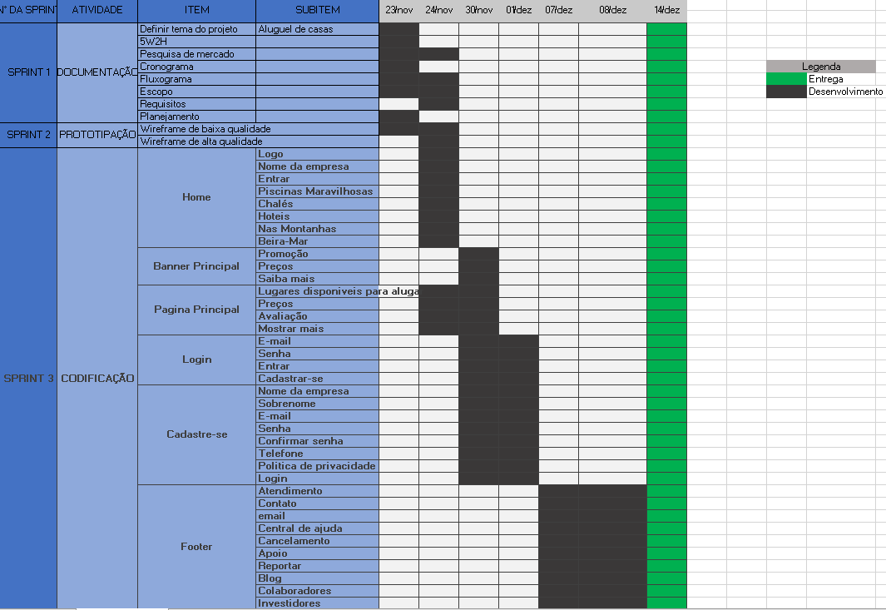

**TÉCNICO EM**

**DESENVOLVIMENTO**

## 2.9. 5W2H

